Консультация для родителей:
Игры с карточками

Игры с карточками позволяют взрослым проверить знания ребёнка, и потренировать его на определённых заданиях. Конечно, сначала нужно объяснить, что означает каждый рисунок, дать примеры правильных ответов.
Карточки лежат картинками вниз. Ребёнок выбирает любую, переворачивает её, и мы играем в ту игру, которую он «выбрал».

Образцы заданий к карточкам-символам

- Предлоги

Прислушайтесь к речи ребёнка. Всегда ли он правильно употребляет предлоги (на, над, за, под, в, перед, от, к) и согласует с ними существительные?
Чтобы проверить это и закрепить правильные образцы, используйте игру «Что (кто) где?».
Сначала разберитесь, кто где находится на картинке (над грибом, за грибом, на грибе, около гриба, летит от гриба, к грибу). Потом переносите игру на другие предметы: возьмите домик (коробку) и игрушку (животное) и попросите ребёнка поставить игрушку на домик, над, за, под, перед домиком. После этого можно поставить несколько игрушек в разных местах и спросить у ребёнка, где кто находится.

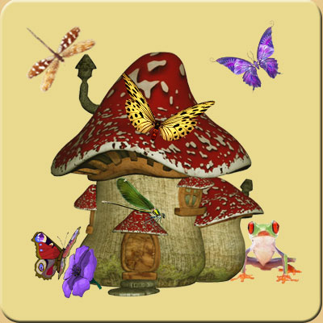

!Обратите внимание: ребёнок должен не показывать, а объяснять, кто, где находится.
2. Чего сколько
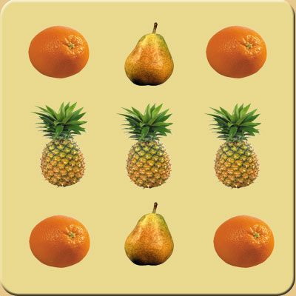
Многие дети не могут правильно соединить существительное с числительным и говорят, например: «5 яблока, 2 груш» и т. п.
Считать имеет смысл до пяти, так как в русском языке окончания изменяются обычно при сочетании с числами 1, 2 и 5. Считаем всё (всех), что (кто) поддаётся счёту.
Когда ребёнок будет безошибочно соединять существительные с числительными, добавьте прилагательные: 1 красное яблоко, 2 красных яблока, 5 красных яблок и т. Д.

3.Скажи наоборот

Далеко не каждый ребёнок легко подберёт «слово наоборот» (так мы называем антонимы). А это нужно прежде всего для сравнения, т. е. развития мышления.

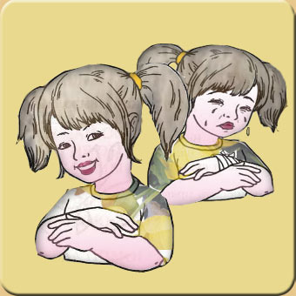
Взрослый бросает ребёнку мяч, называя какое-либо слово.
Ребёнок ловит мяч и, придумав слово-антоним, бросает мяч обратно, называя своё «слово наоборот». Существительные: смех — ..., лето — ..., день — ..., добро— ... , и т. п.
Глаголы: пришёл — ..., нырнул — ..., влетел — ... , потерял— ... ,и т. п.
Прилагательные: широкий — ..., маленький — ..., богатый — ... , холодный— ... , и т. п.
Наречия: далеко — ..., высоко — ..., глубоко — ... , весело— ... , и т. п.

4. Общие слова
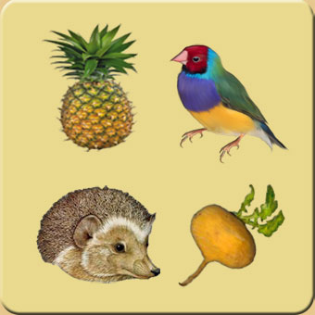
Эти слова реже употребляются в нашей речи, но они нужны для мышления, так как позволяют осуществлять операции анализа и синтеза.
Задания могут быть двух видов:

1.Назови: фрукты..., рыб..., мебель..., птиц...
2.Назови одним словом: туфли, ботинки, сапоги - это (обувь) молоток, пила, топор — это (инструменты) сосна, берёза, клён - это (деревья)

5. Кто что делает?

Наличие разнообразных глаголов обогащает нашу речь, помогает различать их многочисленные смысловые оттенки.
Учим подбирать слова-действия: «Что делает яблоко?» (зреет, наливается, созревает, краснеет, опадает, гниёт...); «Что делает волк?» (рыщет, воет, гонится, рычит, загрызает...); «Что делают врач, шофёр?..» (при изучении профессий).

6. Цветные предложения

К сожалению, часто дети знают только 3—4 основных цвета и путают или вовсе не знакомы с оттенками, а это обедняет и восприятие, и мышление, и речь.
Ребёнок, закрыв глаза (можно завязать глаза шарфом), выбирает наугад из коробки цветной карандаш и придумывает затем предложение, используя название цвета вытащенного им карандаша.

7. Один – много
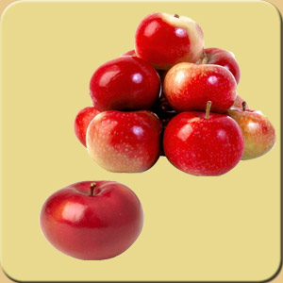
В русском языке есть несколько способов образования форм множественного числа. Дети часто их путают.
Взрослый бросает ребёнку мяч, называя слово, а ребёнок ловит и бросает обратно, называя это слово во множественном числе: стол — столы, стул — стулья, пень — пни, дом — дома.

8. Большой — маленький
Часто дети путают и уменьшительно-ласкательные суффиксы, образуя формы, отсутствующие в языке. Эти детские слова милы «от 2 до 5», но вряд ли вас обрадует снижение оценок, а это произойдёт, если ребёнок не усвоит к школе способы образования слов.
Образование существительных с уменьшительно-ласкательными суффиксами (чашка — чашечка, ложка — ложечка и т. д.). В темах «Дикие животные» и «Домашние животные» это могут быть названия детёнышей, а могут быть и ласкательные слова: лисонька, заинька, коровушка, лошадушка.

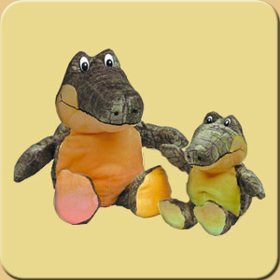

9. Слово на заданный звук
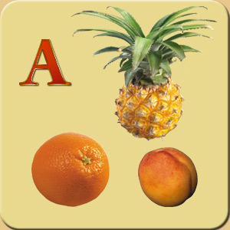
Придумать слово на заданный звук не так просто, как нам кажется. Это целый ряд мыслительных операций, необходимых в дальнейшем при обучении письменной речи.
Придумывание слов на заданный звук: сначала — любых слов на какой-либо звук, а потом — по изучаемой лексической теме, например: «Назови фрукт, название которого начинается со звука А» (апельсин, абрикос, ананас...).

10. Исправь ошибку

Упражнения по определению взаимоотношений действующих лиц. Обращается внимание на окончания и предлоги, которые оформляют смысл высказывания. Примеры предложений: «Груша ест мальчика», «Пол стоит на диване», «Окно смотрит в мальчика» и т. п. Ребёнок должен понять, что хотели сказать, и исправить ошибку, пользуясь только словами из предложения. Можно менять их место, окончания, но не сами слова.

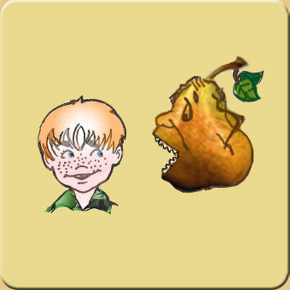

11. Третий лишний

Назвать, что лишнее, и объяснить почему.
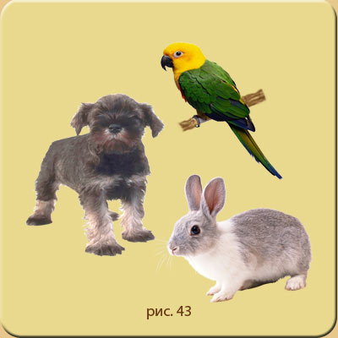
Ребёнок не только должен сказать, что лишнее, но и обязательно объяснить почему. Ваша задача - понять, верно ли ребёнок выделил лишнее. Часто дети выделяют лишнее по внешнему, незначительному признаку (например, «эти мне нравятся, а этот — нет; эти — красивые, а этот — нет; это у меня есть, а этого — нет» и т. п.).

В таких случаях наводящими вопросами подтолкните ребёнка к пониманию сути — признаков, по которым нужно объединять. Например:
автобус - остановка - троллейбус;
сосна — ёлка — шишка;
ваза — роза — нарцисс;
карандаш - бумага - фломастер;
суп — тарелка — ложка;
мама — соседка — папа;
яблоко - яйцо – груша

12. Придумай словечко

Придумать слова, относящиеся ко времени года (зима — снег, мороз, лёд, стужа, метель, изморозь...; осень — листопад, лужи, грязь, урожай, линька, заготовки... и т.д.).
Затем с этими словами можно придумывать предложения.

Материал подготовила учитель - логопед МА ДОУ АР детский сад
«Сибирячок» корпус №2 Торопова С.М.

